Ключевое отличие новой редакции ФГОС — конкретизация. Каждое требование раскрыто и четко сформулировано
ФГОС третьего поколения определяет функциональную грамотность как способность решать учебные задачи и жизненные ситуации на основе сформированных предметных, метапредметных и универсальных способов деятельности. Иными словами, ученики должны понимать, как изучаемые предметы помогают найти профессию и место в жизни.

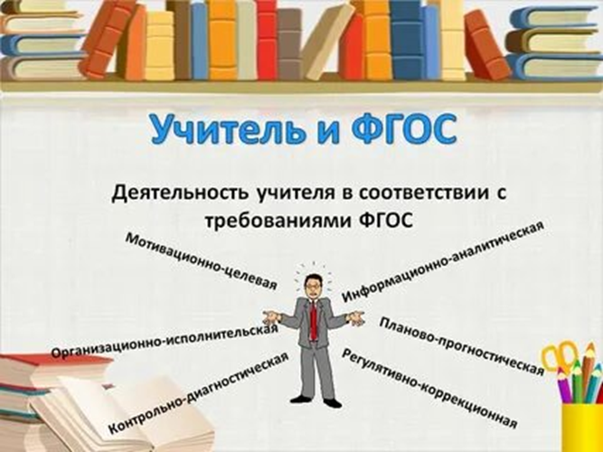

- ФГОС ООО вступает в силу 1 сентября 2022 года.

- Обновленные стандарты коснутся детей, которые пойдут в первые и пятые классы в сентябре 2022 года.

- Актуальные ФГОС фокусируются на практических навыках детей: они должны понимать, как связаны предметы и как помогают в реальной жизни.

- Среди новшеств выделяются: вариативность, функциональная грамотность, единство воспитания и обучения и необязательность второго иностранного языка.

г. Красный Сулин
Руководитель РМО учителей математики: Дорошенко Татьяна Николаевна
Электронный адрес: tanya.doroshenko.63@yandex.ru.

Заседание РМО
учителей математики Красносулинского района

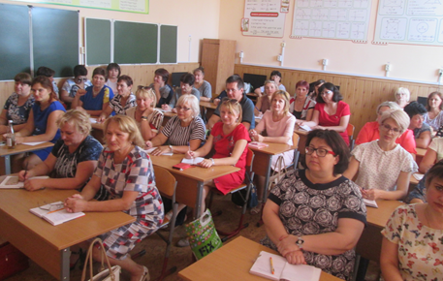

«Реализация обновленных ФГОС ООО»

август 2022 г

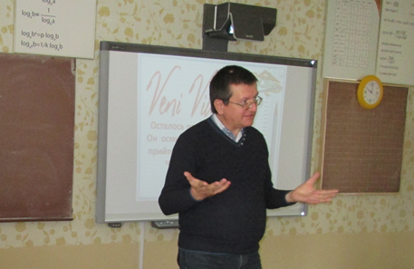

«Математике должно учить в школе еще с той целью, чтобы познания, здесь приобретаемые, были достаточными для обыкновенных потребностей в жизни».
Лазар Карно
(1753 – 1823)

Тема «Реализация требований обновленных ФГОС ООО»

1. Обновленные ФГОС ООО: содержание, механизмы, реализации.
2. Деятельность учителя в соответствии с требованиями ФГОС.
3. Формируем функциональную грамотность на уроках математики.
4. Анализ результатов ОГЭ и ЕГЭ 2022 года.

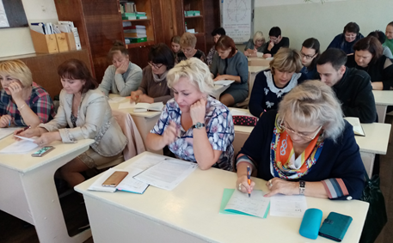

Единство обучения и воспитания
Новый ФГОС делает акцент на тесном взаимодействии и единстве учебной и воспитательной деятельности в русле достижения личностных результатов освоения программы.

